Ұзақ мерзімді жоспар бөлімі: |  | Мектеп:
Күні:.  Сынып: 5  Сабақ 31-32 |  | Қатысқандар саны:  Қатыспағандар саны:
Сабақтың тақырыбы |  | Қызыл кітап
Осы сабақта қол жеткізілетін оқу мақсаттары (оқу бағдарламасына сілтеме) |  | 5.О3.Шағын көлемді көркем әдеби шығармаларын түсіну, тақырыбын анықтау  5.Ж1.Ресми стильдік тілдік ерекшеліктері мен талаптарын қолдана отырып, хабарлама, хабарландыру, хат жазу
Сабақтың мақсаттары |  | Барлығы: Көркем әдеби шығарманы түсінеді. Тірек сөздерді табады.  Көбі: Көркем әдеби шығарманы түсінеді. Тірек сөздерді табады.Ресми стильдік ерекшеліктерді біледі.Мәтіннің тақырыбын анықтайды.  Кейбірі: Ресми стильдік тілдік ерекшеліктері мен талаптарды қолдана алады, соның негізінде хабарландыру, үндеу, хат жазады.
Бағалау критерийлері |  | Мәтіннің мазмұнын түсіну, тірек сөздерді табу, тақырыпты анықтау.  Ресми стильдің тілдік ерекшеліктерін білу.Тақырыпқа сай хат жазу.Хат жазудың талаптарын ұстану.
Тілдік мақсаттар |  | Негізгі сөздер мен тіркестер:Ерте заман,одақ, қорғау, деректер, жойылып кету, сирек, тіркелген.
Құндылықтарды дарыту |  | Табиғатты аялау,қызыл кітапқа енген аң-құстарды,өсімдіктерді қорғау,қамқорлық жасау.
Пәнаралық байланыс |  | жаратылыстану
АКТ қолдану дағдылары |  | видео
Бастапқы білім |  | Әдепті бала
Сабақ барысы
Сабақтың жоспарланған кезеңдері | Сабақтағы жоспарланған іс-әрекет |  | Ресурстар
Сабақтың басы  2 мин  2 мин  2 мин  10 мин | Ынтамақтастық ахуал қалыптастыру.  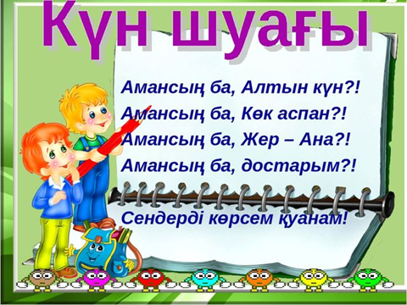  Топқа бөлу: жануарлар, өсімдіктер,құстар суреттері арқылы үш топқа бөлінеді.  (Ұ)«Сиқырлы сұрақтар»  Суретте нелерді көріп тұрсындар?  -Бұларды не біріктіреді?  -Азайған аң-құстарды қайда енгізген?  -Кітаптың түсі неліктен қызыл болады?  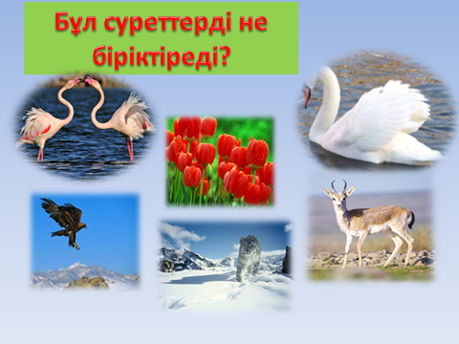  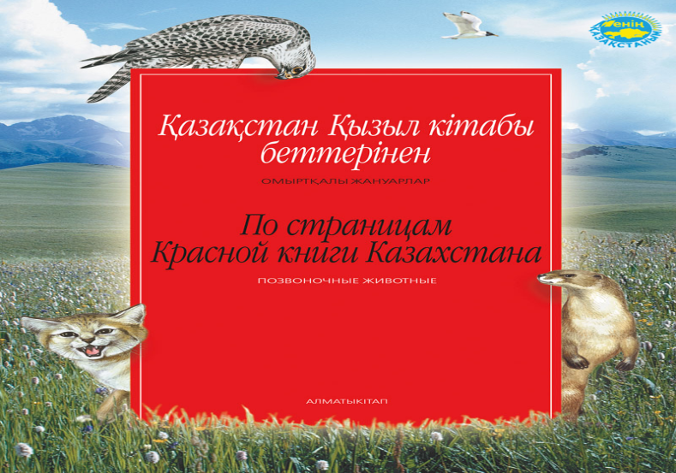  Қызыл кітап  1948жылы әлемде алғаш рет «Табиғатты қорғау»одағы құрылды.Бұл одақ бірінші рет жер бетінен жойылып бара жатқан жануарлар туралы кітап шығарды. Ол кітап «Қызыл кітап» деп аталды. «Қызыл кітап»деген атауды ағылшын ғалымы Питер Скотт ұсынды.  «Қазақстанның Қызыл кітабы» алғаш рет 1978жылы шықты.Онда тіркелген жануарлар мен өсімдіктер түрлері туралы қысқаша қазақша,ағылшынша деректер берілген. Соныменбірге әрбір тіркелген жануарлар суреті,Қазақстанның аумағында таралу картасы және ол туралы ақпарат көрсетілген.  Қазақстанда құстардың 18отрядқа жататын 489 түрі бар.Олардың 58-і «Қызыл кітапқа»тіркелген.Оларды адамдар көп аулайды. Сол себепті азайып барады.Қазір олар қорғауға алынған.  «Қазақстанның Қызыл кітабына» өсімдіктердің 307 түрі кірген. «Қызыл кітапқа» қазақ жеріндегі барыс, аққу, бүркіт, бірқазан, тырна, қызыл қасқыр және тағы басқа аңдар мен құстар да тіркелген.  Тапсырма  (Т)Әр топқа мәтіннің бөліктері таратылады. ЖИГСО әдісі арқылы мәтінді түсіну жұмысы орындалады.Тірек сөздерді оқиды.  Дескриптор  - мәтіннің мазмұнын түсінеді,тірек сөздерді табады.  - топта ақылдаса отырып, мәтінге тақырып қояды.  Топпен кері байланыс орнату  -Тапсырманы орындай алдыңдар ма?  -Тапсырманы орындау оңай болды ма? |  | АКТ
Сабақтың ортасы  7 мин  3 мин  15 мин | (ШТЖ)  1. «Маңыздылық аймақ» тәсілі арқылы берілген сөйлемдерді мәтін бойынша ең маңыздыдан маңызы аз деңгейге орналастыру.  - «Қазақстанның Қызыл кітабы» алғаш рет 1978жылы шықты  - «Қызыл кітап»деген атауды ағылшын ғалымы Питер Скотт ұсынды.  - Әрбір тіркелген жануарлар суреті, Қазақстанның аумағында таралу картасы және ол туралы ақпарат көрсетілген.  - Олар азайып барады. Қазір олар қорғауға алынған.  Сергіту сәті  Көбелек те, гүл де бір  Қызыл-жасыл күллі өңір.  Аспан төрі ақша бұлт,  Бау-бақшада барша жұрт.  Саңқылдаған саз әні,  Көлде құстың базары  (Т) Тапсырма  Берілген мәтінді мұқият оқып шық. Мәтіннен тірек сөздерді анықта. Сөздікке жаз. Сөздіктің көмегімен мәтінді аудар.  - құжат-документ  - сирек кездесетін-редкие  - құрып бара жатқан-исчезающие  - тіркеледі-занесены  - сүтқоректілер-млекопитающие  - қосмекенділер-земноводные  - жойылу қаупі төнген-на грани исчезновения  - шаралары-мероприятия  2 тапсырма  Сөз тіркестерін құрастыр:  Құжат-  сирек кездесетін  табиғат  көбейту  сүтқоректілер  қосмекенділер  тіркеледі  3 тапсырма  Сөйлемдерге сұрақ қой.  - Қызыл кітап- табиғат қорғау одағының халықаралық дәрежедегі құжат.  - Жойылу қаупі төнген түрлерді сақтап қалу үшін оларды зоологиялық парктерде қолдан  - Халықаралық табиғат қорғау одағының Қызыл кітабы 1966 ж. тұңғыш рет 2 том болып шықты.  4 тапсырма  Берілген орыс тіліндегі сөйлемдерді қазақ тіліне аудар.  -Где вода, там жизнь  -Экология должна начинаться с самого человека.  -Человек и природа тесно взаимосвязаны.  -Красная книга нужна для защиты природы.  5 тапсырма  Мына шешімдерге өз ойынды жаз.  - Қызыл кітаптың пайдасы жоқ.  - Экологиялық апаттар адамға байланысты емес.  - Табиғатқа қамқорлық жасамаймыз.  РАПТ стратегиясы бойынша шығармашылық тапсырмалар беріледі.  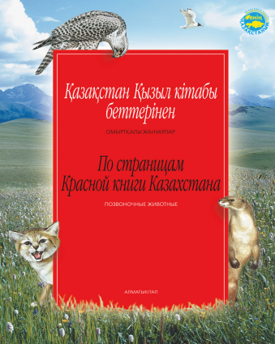  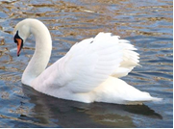  «Аққудың хаты»  Сендірерлік дәлел  Менің ойымша…  Мынаны естен шығармау қажет…  … қарамастан  …болса да  Яғни …  …деген тұжырымға келемін  Тірек сөздер: оралу, қиқулап, туған жер, айдын көл,қорғау.  «Қызғалдақтың хаты»  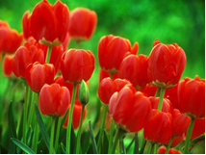  Дескриптор  Ресми стильдің тілдік ерекшеліктерін ұстанады.  Тақырыпқа сай хат, хабарландыру жазады.  Хат жазудың талаптарын ұстанады.  3-топқа тапсырма  Пікірлесу.  «Қызыл кітап не үшін керек?»  Табиғатты сақтап қалу үшін тағы қандай шаралар жасау керек?  Сен өзің не істер едің?  Кері байланыс  Хат,хабарландыру жазуда қандай жұмыс орындадыңдар?  -Қай жұмыс түрі сендерге оңай болды?
Сабақтың соңы  2 минут | 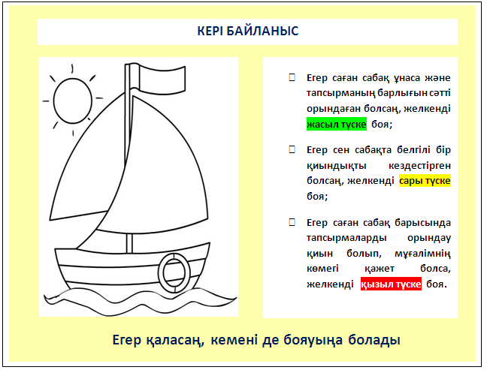 |  | Рефлексия кестесі  стикерлер
Үй тапсырмасы  2мин | 1-топ Қызыл кітапқа енген құстардың тізімін жазып келу.  2-топ Қызыл кітапқа енген аңдардың тізімін жазып келу.  3-топ Қызыл кітапқа енген өсімдіктердің тізімін жазып келу.

Дифференциация – оқушыларға көбірек қолдау көрсетуді қалай жоспарлайсыз? Қабілеті жоғары оқушыларға қандай тапсырмалар қоюды жоспарлап отырсыз? | Бағалау – оқушылардың материалды меңгеру деңгейін тексеру жоспарыңыз? | Денсаулық және қауіпсіздік техникасының сақталуы
Қабілеті жоғары оқушылар суретке қарап қызықты және көркем сөздерді таңдап қолдана алады | Жұптық, топтық тапсырмада жауаптарын бақылау арқылы оқушылардың сабаққа қандай дәрежеде қатысқанын бағалау, тақырыпқа сай қажет сөздерді таңдай алу, қызықты және көркем сөздерді дұрыс қолдана білуі;  -сөйлем соңында тыныс белгілерін дұрыс қоя білулері бақыланып бағаланады. | Оқушылармен сергіту сәтін өткізу арқылы денсаулығын қадағалауға және сабақ барысында қауіпсіздік техникасын сақтауларын ескертіп отыру.

